

MODUL PRAKTIKUM

SPIRITUAL EMOTIONAL FREEDOM TECHNIQUE (SEFT) UNTUK BERHENTI MEROKOK

PENYUSUN:
Iwan Samsugito, S.Kp. M.Kes

PROGRAM STUDI D 3 KEPERAWATAN
FAKULTAS KEDOKTERAN UNIVERSITAS MULAWARMAN

KATA PENGANTAR
Dengan mengucapkan puji syukur kepada Allah SWT, karena berkat rahmat dan ridha-Nya, Modul Praktek spritual Emotional Freedom Technique (SEFT) untuk berhenti merokok dapat tersusun dan digunakan untuk kalangan sendiri di Prodi D3 Keperawatan Fakultas Kedokteran Universitas Mulawarman
Modul ini sebagai media untuk pembelajaran praktek SEFT dalam mata kuliah Keperawatan Komplementer semester IV tahun Akademik
Penyusun mengucapkan terima kasih kepada Dekan Fakultas Kedokteran Universitas Mulawarman yang telah memberikan dukungan dan motivasi untuk selalu berkarya dan berbuat kebaikan dan rekan rekan dosen di Prodi D3 Keperawatan yang selalu saling bantu membantu untuk prestasi mahasiswa
Penyusun menyadari modul ini masih jauh dari kata sempurna, oleh karena itu kritik dan saran yang membangun dari Pembaca sangat Kami harapkan guna perbaikan modul ini. Dengan dibuatnya modul ini diharapkan dapat membantu Mahasiswa/Pembaca dalam memahami dan diharapkan dapat mempraktekan teknik relaksasi progresif
Semoga Modul ini bermanfaat bagi kita semua. Aamiin
Samarinda, 19 Februari 2021
Penyusun

Iwan Samsugito, S.Kp.M.Kes

DAFTAR ISI
HAL

Halaman Judul..............................................................................................................  Kata Pengantar.............................................................................................................  Daftar isi.......................................................................................................................  Capaian Pembelajaran...................................................................................................  Pokok Bahasan..............................................................................................................  Materi...........................................................................................................................  Referensi …………………………………………………………………………….  Form Penilaian Ujian Praktikum…………………………………………………….. | 1  2  3  4  4  4-8  9  10

as
PRAKTIK
SEFT (SPIRITUAL EMOTIONAL FREEDOM TECHNIQUE) UNTUK BERHENTI MEROKOK



- CAPAIAN PEMBELAJARAN
Capaian Umum: Mahasiswa dapat memahami SEFT (Spiritual Emotional Freedom Technique) untuk berhenti merokok
Capaian Khusus: Mahasiswa dapat mempraktekan SEFT (Spiritual Emotional Freedom Technique) untuk berhenti merokok

- POKOK BAHASAN
- Pengertian
- Tujuan/Manfaat
- Indikasi dan kontra indikasi
- Peralatan
- Cara kerja

- MATERI
- Pengertian
SEFT adalah teknik penyembuhan yang memadukan keampuhan energi psikologi dengan kekuatan doa dan spiritualitas.
SEFT atau “terapi ketuk” merupakan sebuah metode yang menggunakan dasar sistem energi tubuh dalam menghilangkan masalah-masalah fisik maupun emosi secara cepat. Merupakan kolaborasi ketukan dua jari pada titik energy, dan spiritualitas berupa doa-ikhlas-dan pasrah.
SEFT berhenti merokok adalah suatu upaya untukmenghentikan kebiasaan merokok seseorang dengan melakukan ketukan pada titik titik meridian tubuh tertentu disertai doa dan spiritualitas

- Manfaat
- Menghentikan kebiasaan merokok seseorang
- Menetralisir keinginan merokok seseorang.

- Indikasi
  - Indikasi:
- Bersedia berhenti merokok.
- Perokok aktif

- Peralatan
- Kursi yang memiliki sandaran punggung.
- Buku
- Pulpen

- Cara kerja
        - Pra interaksi
- Siapkan suasana ruang/tempat yang nyaman
- Cari tahu identitas klien
- Persiapkan diri klien agar tenang dan santai

        - Perkenalan
- Mengucapkan salam
- Salaman
- Perkenalan
- Menjelaskan tujuan dari SEFT (Spiritual Emotional Freedom Technique)
- Menjelaskan manfaat dari SEFT (Spiritual Emotional Freedom Technique)
- Menanyakan kesedian klien.

        - Kerja
- Posisikan pasien pada posisi duduk yang paling nyaman.
- Tanyakan kepada klien, sejak kapan merokok, apa penyebab awal merokok, apa untungnya jika bisa berhenti merokok, berapa skala keinginan berhenti merokok (skala 1-10)
- Anjurkan klien untuk membakar rokok dan menghisapnya
- Tanyakan tingkat/skala kenikmatan merokok saat ini (skala 1-10)
- Lakukan teknik SEFT
- The Set-Up
- Anjurkan pasien menarik nafas yang dalam dan hembuskan perlahan hal ini dilakukan sebanyak 3 kali.
- Tekan pada titik sore spot pada dada kiri/kanan dengan memutar searah jarum jam dan melakukan doa dengan khusuk, ikhlas, dengan mengucapkan pola doa sebagai berikut :
Ya Allah/Tuhan……walaupun saya sudah merokok selama 10 tahun (misalnya) saya ikhlas menerima dan saya pasrahkan berhenti merokok saya hanya padaMU demi kesehatan saya, keluarga saya dan kelancaran ibadah saya .

- The Tune-In
Anjurkan pasien untuk tetap memfokuskan perhatian pada nikmatnya merokok, kita ketuk pada titik crown (tepat ditengah bagian atas kepala) sambil terus mengucapkan doa “Yaa Allah.. saya ikhlas berhenti merokok…. Saya pasrahkan hanya padaMU

- The Tapping
- Lalu ketuk ringan dengan dua ujung jari pada 18 titik SEFT pasien secara berurutan sambil pasien tetap melakukan tune in. 18 Titik tersebut adalah :
- Cr = Crown, terletak dibagian tengah, atas kepala.
- EB = Eye Brow, terletak permulaan alis mata.
- SE = Side of the Eye, terletak terdaerah diatas tulang disamping mata.
- UE = Under the Eye, terletak titik yang terletak 2 cm dibawah kelopak mata.
- UN = Under the Nose,terletak tepat dibawah hidung.
- Ch = Chin, terletak antara dagu dan bagian bawah bibir.
- CB = Collar Bone, terletak diujung tempat bertemunya tulang dada, collar bone dan tulang rusuk pertama.
- UA = Under the Arm, terletak dibawah ketiak sejajar dengan putting susu (pria) atau tepat di bagian tengah bra (wanita.)
- BN = Bellow Nipple, terletak 2,5 cm dibawah putting susu (pria) atau di perbatasan antara tulang dada dan bagian bahwa payudara.
- IH = Inside of Hand, terletak di bagian dalam tangan yang berbatasan dengan telapak tangan.
- OH = Outside of Hand, terletak di bagian luar tangan yang berbatasan dengan telapak tangan.
- Th = Thumb, terletak pada samping luar bagian bawah kuku pada ibu jari.
- IF = Index Finger, terletak disamping luar bagian bawah kuku pada jari telunjuk (dibagian yang menghadap ibu jari).
- MF = Middle Finger, terletak disamping luar bagian bawah kuku pada jari tengah (di bagian yang menghadap ibu jari).
- RF = Ring Finger, terletak disamping luar bagian bawah kuku pada jari manis (di bagian yang menghadap ibu jari).
- BF = Baby Finger, terletak disamping luar bagian bawah kuku pada jari kelingking (di bagian yang menghadap ibu jari).
- KC = Karate Chop, terletak di samping telapak tangan, bagian yang digunakan untuk mematahkan balok saat berkarate.
- GS = Gamut Spot, terletak dibagian antara perpanjangan tulang jari manis dan tulang jari kelingking.

- Pada titik terakhir, sambil melakukan tapping pada titik-titik SEFT, pasien dianjurkan melakukan 9 gerakan the 9 gamut procedure pada gamut spot. Sembilan gerakan itu adalah:
- Menutup mata serapat-rapatnya.
- Membuka mata selebar-lebarnya.
- Mata digerakkan dengan kuat ke kanan kiri.
- Mata digerakkan dengan kuat ke atas bawah.
- Memutar bola mata searah jarum jam.
- Memutar bola mata berlawanan arah jarum jam.
- Bergumam dengan berirama “happy birthday to you”.
- Menghitung 1, 2, 3, 4, 5 dengan cepat.
- Bergumam lagi ”happy birthday to you”

- Setelah menyelesaikan 9 gamut procedure, langkah terakhir dari tahap the tapping adalah mengulang lagi tapping dari titik pertama hingga ke-17 (berakhir di karate chop).

- Tanyakan tingkat/skala kenikmatan merokok yang dirasakan. jika berkurang/ masih sama seperti sebelumnya, ulangi prosedur dari awal hingga pasien merasa lebih baik.
- Lalu akhiri dengan mengambil nafas panjang dan menghembuskan nafas dengan pelan, sambil mengucap rasa syukur kepada Tuhan.

        - Terminasi
- Evaluasi respon klien terhadap tindakan yang telah dilakukan
- Rencana tindak lanjut dan kontrak waktu
- Berpamitan
- Dokumentasi

CATATAN:
      - SAAT TAPPING PASIEN DIANJURKAN MEROKOK
      - JIKA PASIEN MERASAKAN PAHIT ATAU MUNTAH SAAT MEROKOK TETAP LANJUTKAN TAPPING.
      - POSISI TERAPIS SEBELAH KIRI PASIEN DAN MEMAKAI MASKER

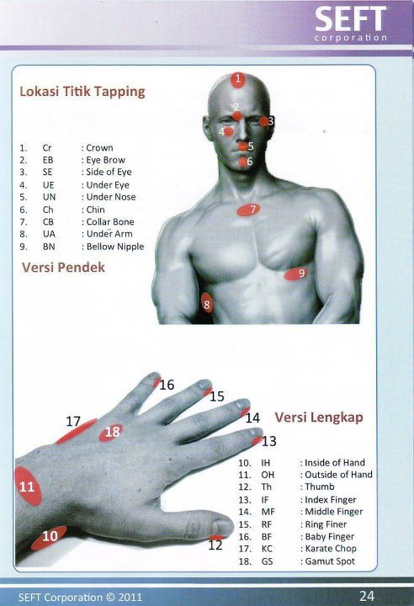 | 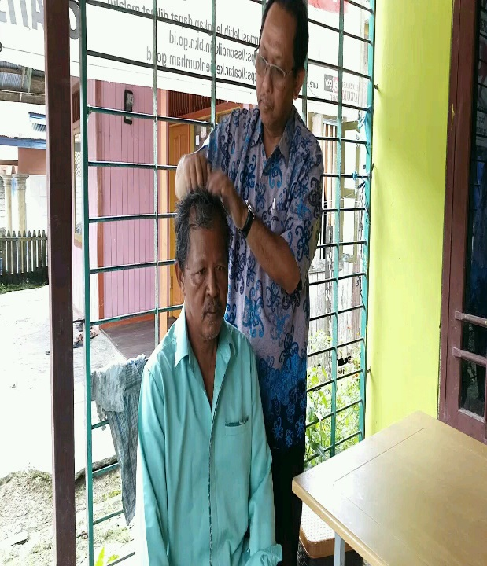
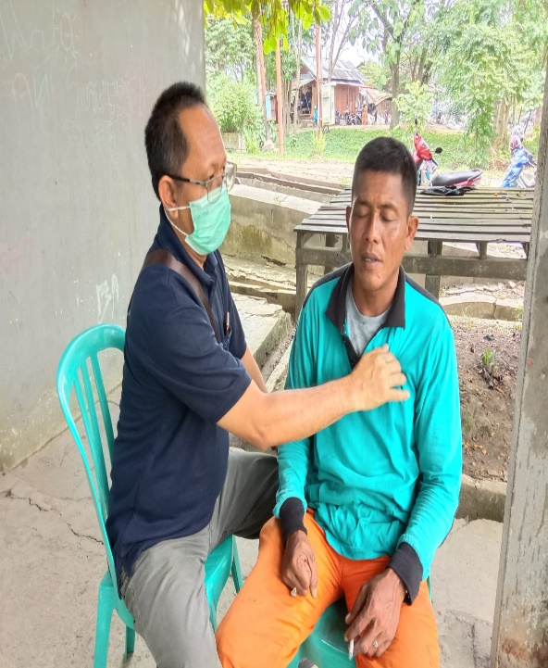 | 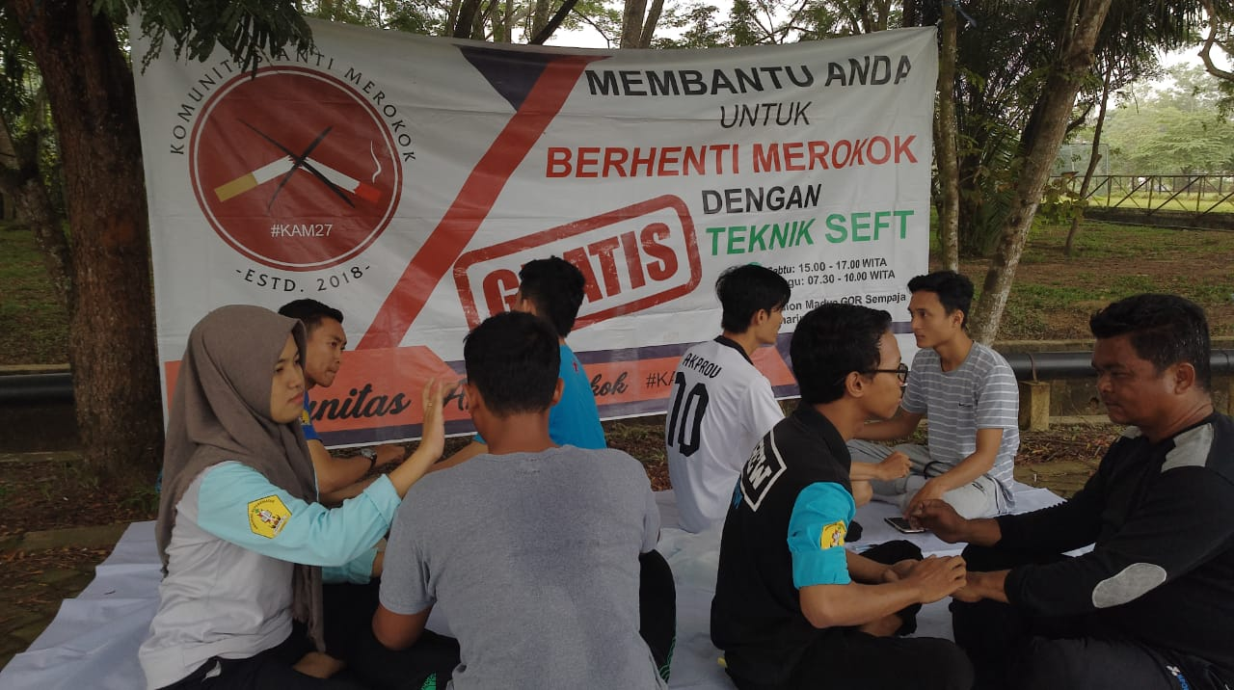

- REFERENSI
- Ahmad Faiz Zainuddin. (2007). Spiritual Emotional Freedom Technique (SEFT), Cara Tercepat dan Termudah Mengatasi Berbagai Masalah Fisik dan Emosi. Jakarta: Arga
- Ahmad Faiz Zainuddin. (2020). Strong and happy In the Time Of crisis. Jakarta: Logos Village Publising
- Gunawan, A.W., (2012) The Miracle Of Mine Body Medicine, Jakarta, Gramedia Pustaka Utama
FORM PENILAIAN UJIAN PRAKTIKUM
PRODI D3 KEPERAWATAN FK UNMUL

MATA AJAR |  | : | KEPERAWATAN KOMPLEMENTER
KETRAMPILAN |  | : | SEFT BERHENTI MEROKOK
NAMA MAHASISWA |  | :
NIM |  | :
TINGKAT |  | :
No | Kegiatan |  |  | Bobot | Dilakukan
No |  |  |  | Bobot | ya | tidak
 | - Pra interaksi
1 | Siapkan suasana ruang yang tenang |  |  | 5
2 | Cari tahu identitas klien |  |  | 5
3 | Persiapkan diri klien agar tenang dan santai |  |  | 5
 | - Perkenalan
4 | Mengucapkan salam |  |  | 6
5 | Senyum dan salaman |  |  | 5
6 | Perkenalan |  |  | 6
7 | Menjelaskan tujuan SEFT |  |  | 5
8 | Menjelaskan manfaat SEFT |  |  | 5
9 | Menanyakan kesedian dan berapa lama pasien telah merokok |  |  | 4
 | - Kerja
 | THE SET-UP
10 | Ukur skala kenimatan merokok pasien |  |  | 5
11 | Mencari titik sore spot |  |  | 5
12 | Membimbing mengucapkan kalimat untuk berhenti merokok sambil menekan titik sore spot sebanayak 3 kali |  |  | 5
 | THE TUNE-IN
13 | Memfokuskan pikirkan tentang kenikmatan merokok dan mengucapkan saya iklas……saya pasrah …. Ya Allah/Tuhan |  |  | 5
 | THE TAPPING
14 | Mengetuk-ngetuk 18 titik pada pada tubuh mulai kepala sampai jari tangan sambil membimbing pasien mengucapkan kaliamat sata iklas……saya pasrah .. ya Allah/Tuhan |  |  | 10
15 | Membimbing pasien untuk melakukan The nine gamut prosedur |  |  | 10
 | - Terminasi
16 | Tanyakan skala kenikmatan merokok pasien |  |  | 3
17 | Lakukan kontrak pertemuan selanjutnya |  |  | 3
18 | Berpamitan dan Akhiri dengan salam |  |  | 4
19 | Dokumentasi |  |  | 4
 |  |  |  | 100

SAMARINDA, ...................................................
DOSEN

.....................................................................

